报告编号：GTJC-BLGS-LYLX-CQYB(TSP)-011

云南保山至泸水高速公路
老营特长隧道

TSP超前地质预报报告

合 同 段： 土建S3合同段
隧道名称： 老营特长隧道泸水端斜井
预报里程： K0+730～K0+620（110m）
预报日期： 2017年09月09日


云南公投工程检测有限公司
云南保泸高速公路隧道检测第二合同项目经理部

声 明

1、本报告无红色“云南公投工程检测有限公司云南保泸高速公路隧道检测第二合同项目经理部”专用章无效。
2、报告的部分使用或不完整使用无效。
3、本报告无检测、编写、审核、批准签字无效。
4、本报告涂改、换页、漏页无效。
5、若对报告有异议或疑问，应于收到报告之日起十五日内向检测单位书面提供。
6、本报告仅对检测项目负责。

云南公投工程检测有限公司
单位地址：云南省昆明市民航路495号
传 真：0871-63573571
电 话：0871-63573571
邮 编：650200

云南保山至泸水高速公路老营特长隧道
泸水端斜井

TSP超前地质预报报告

主要检测人：
报告编写人：
报告审核人：
报告批准人：

检测单位：云南公投工程检测有限公司云南保泸高速公路
隧道检测第二合同项目经理部
（签章）
2017年09月09日

目 录

1 工程概况 1
2 检测目的 1
3 探测依据 2
4 工程地质概况 2
5 TSP法设备仪器及工作原理简介 3
1设备仪器（TSP 203） 3
2 TSP 203工作原理 3
3 资料处理与解释 5
6 工作布置 5
7 检测成果 5
7.1 TSP法反射层位及物理力学参数成果图 5
8 结论及建议 9

云南保山至泸水高速公路老营特长隧道
泸水端斜井TSP超前地质预报报告

1 工程概况
云南保山至泸水高速公路地处云南省西北部，路线走向总为由东向西北方向布设。路线起于保山市隆阳区老营，经过隆阳区瓦房乡、怒江州泸水县上江乡，止于怒江州泸水县六库镇。
老营特长隧道垂直横穿怒江山脉，位于构造侵蚀高中山山地地貌单元内，高差起伏大。该段内地层岩性主要为寒武系、奥陶系、志留系、泥盆系灰岩、砂岩、灰岩、页岩为主。老营特长隧道左幅起止点桩号为ZK1+510～ZK12+980，全长11410m；隧道最大埋深约为1252m。右幅起止点桩号为YK1+435～YK12+955，全长11520m；隧道最大埋深约为1247m。老营特长隧道泸水端斜井位于老营特长隧道出口3100米处，与老营特长隧道主线K9+500处相接，全长2000米。
我公司于2017年9月9日对泸水端斜井K0+730掌子面及前方110m范围内围岩情况进行TSP法探测。本次预报里程段为K0+730～K0+620，长110m，泸水端斜井累计预报(TSP)长度为1213m。隧道围岩设计级别划分见表1：
表1 老营特长隧道泸水端斜井设计围岩级别
分级段落 | 围岩级别 | 长度(m)
K2+000～K1+440 | Ⅴ | 560
K1+440～K1+280 | Ⅳ | 160
K1+280～K1+150 | Ⅴ | 130
K1+150～K1+050 | Ⅳ | 100
K1+050～K0+900 | Ⅴ | 150
K0+900～K0+100 | Ⅳ | 800
K0+100～K0+000 | Ⅲ | 100

2 检测目的
通过超前地质预报，预测工作面前方工程地质、水文地质情况，为隧道动态设计与施工提供可靠有效的地质资料，以进一步修正、完善设计，优化原设计方案。通过超前地质预报，预测、预报可能引发隧道地质灾害的不良地质体的位置、规模和性质，并据此提出相应的技术措施与可行性建议，降低地质灾害发生的几率，确保隧道工程施工人员和设备的安全，进而提高经济效益。

3 探测依据
（1） 《公路隧道设计规范》（JTG D70-2004）；
（2） 《公路隧道施工技术规范》（JTG F60-2009）；
（3） 《公路工程物探规程》（JTG/T C22-2009）；
（4） 《工程岩体分级标准》（GB/T 50218-2014））；
（5） 《公路工程地质勘察规范》(JTG C20-2011)；
（6） 《公路隧道施工技术细则》(JTG/T F60-2009)；
（7） 云南保泸高速老营特长隧道设计、合同文件。

4 工程地质概况
K0+730掌子面为灰色粉砂岩，中等风化，为较坚硬岩，岩层产状：N 55°W /40°SW；中厚层状结构，节理裂隙较发育，主裂隙有2组，J1：S 75°E / 40°SW，2条/m，J2：S 7°W / 70°SE，2条/m，J1、J2局部发育，岩体较破碎；含基岩裂隙水，呈渗水状出水，岩体自稳能力较差。
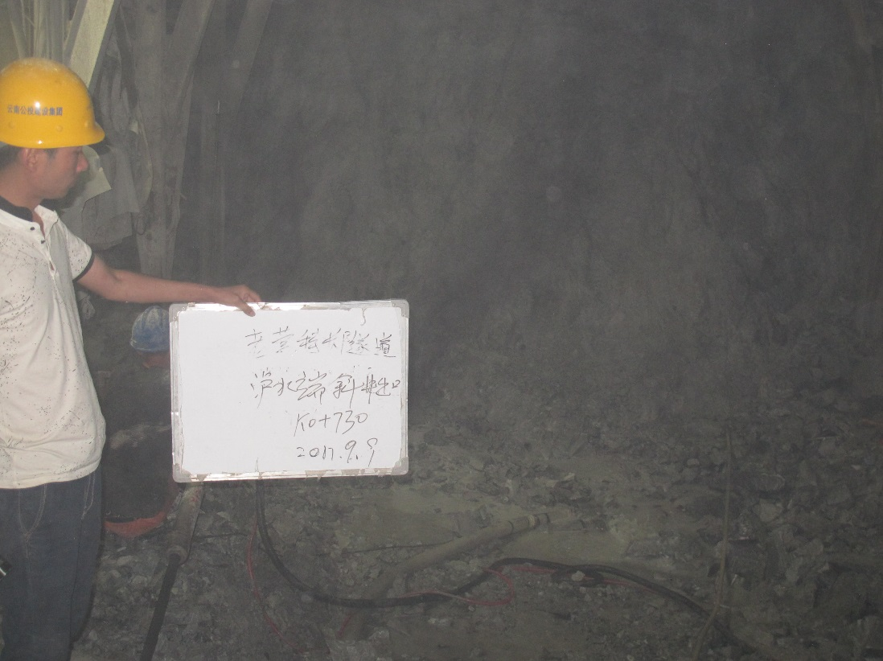
图1 K0+730掌子面照片
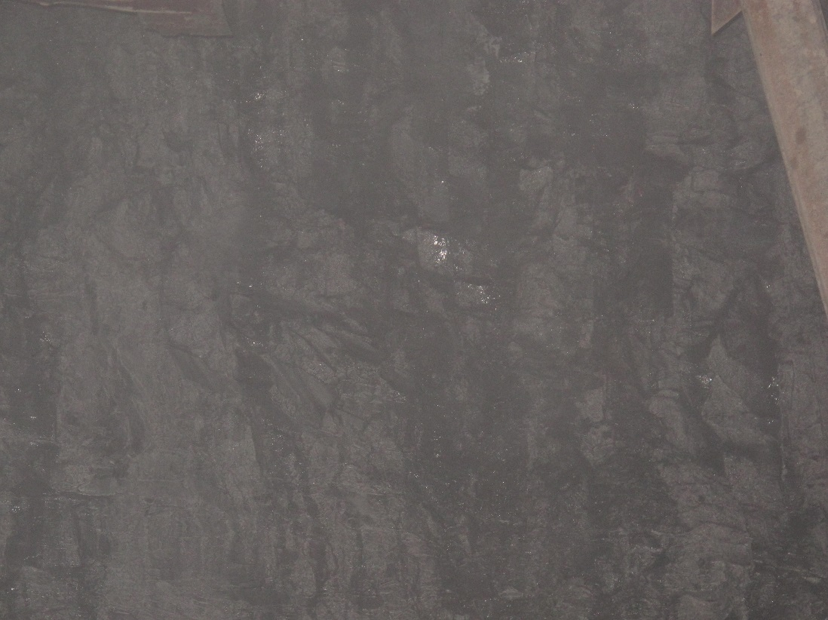
图2 掌子面渗水照片

5 TSP法设备仪器及工作原理简介

1设备仪器（TSP 203）
TSP203 Plus仪器主要由三分量检波器、记录单元及起爆装置组成。三分量检波器用来接收地震波信号；记录单元将接收到的地震波信号进行放大、模数转换和数据记录，同时还进行测量过程控制；起爆装置则用于引爆电雷管和炸药人工激发地震波。
表2 主要仪器设备一览表
序号 | 设备名称 | 设备型号 | 设备编号
1 | 隧道超前地质预报系统 | TSP203 | GL02130002

2 TSP 203工作原理
TSP（Tunnel Seismic Prediction ahead）法，即隧道前方地震预报或超前地质预报，它的基本原理如下：
如图3所示，在隧道掌子面附近边墙一定范围内布置激发孔，通过在孔中人工激发地震波，所产生的地震波以球面波的形式在隧道围岩中传播，当围岩波阻抗发生变化时（例如遇岩溶、断层或岩层的分界面），一部分地震波将会被反射回来，另一部分地震波将会继续向前传播。反射的地震波由高精度的接收器所接收并传递到主机形成地震波记录见图4。
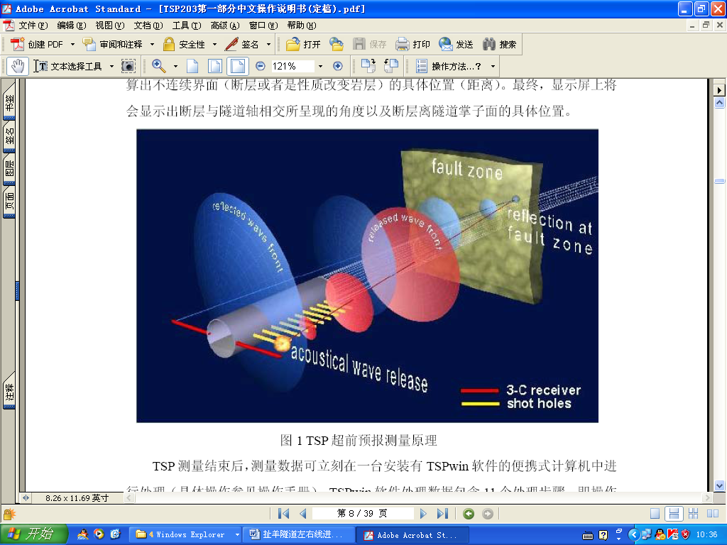
图3 TSP法工作原理示意图
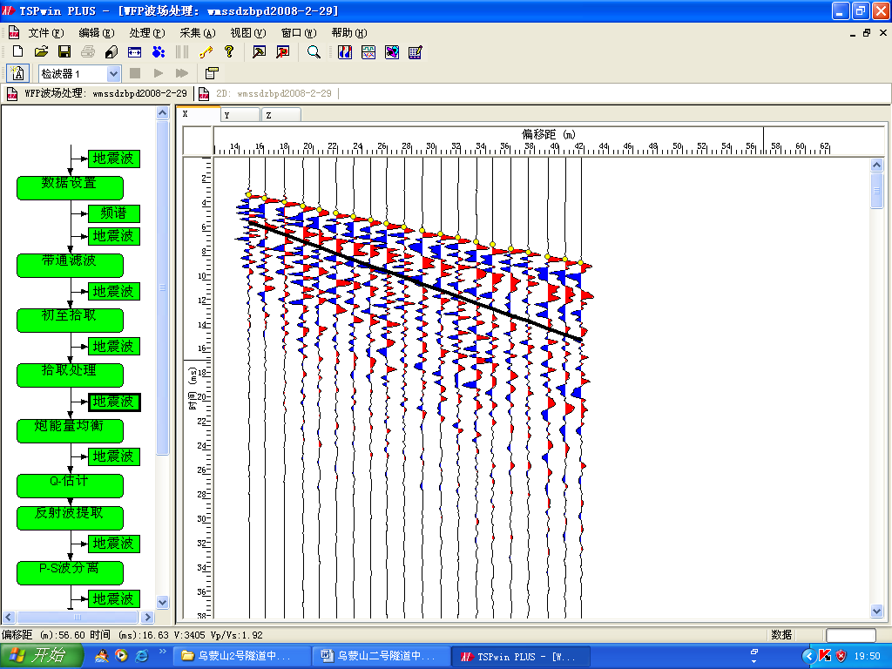
图4 TSP法波形记录
对TSP203 Plus仪器采集的数据利用TSPwin软件进行处理，可以获得隧道掌子面前方的P波、SH波和SV波的时间剖面、深度偏移剖面、岩石的反射层位、物理力学参数、各反射层能量大小等中间成果资料，同时还可得到反射层的二维和三维空间分布，根据上述资料预报隧道掌子面前方的地质情况，如溶洞、软弱岩层、断层、裂隙及富水情况等不良地质体。

3 资料处理与解释
（1）资料处理
将现场采集的资料传输至计算机，利用TSPwin软件对其进行处理，TSPwin软件主要由数据库、处理、计算反射界面三部分组成。
1）数据库
编辑现场采集的数据和定义观测系统。
2）处理
对原始数据进行放大、能量均衡、滤波等流程的处理。
3）计算反射界面
在波形处理后，从地震波形记录中拾取纵波波至和横波波至，根据爆炸点与检波器的距离可分别计算各段围岩的纵波速度v_{p}和横波速度v_{s}。
v_{p}和v_{s}值的大小综合反映了围岩的物理力学性质，根据v_{p}和v_{s}值可直接计算动力学参数，即计算动弹性模量E_{Z}、动剪切模量G_{Z}和泊松比μ_{Z}，计算式如下：
E_{Z}=ρv_{s}²（3v_{p}²-4v_{s}²）/（v_{p}²-v_{s}²） G_{Z}=ρv_{s}² μ_{Z}=（v_{p}²-2v_{s}²）/2（v_{p}²-v_{s}²）
其中，ρ为围岩的密度。
根据绕射重叠法原理（与常规地震反射资料处理中偏移流程的原理类似）计算反射界面与隧道的相对位置，即与隧道轴线的交角或至掌子面的距离。
（2）资料解释
根据TSP法的原理和工作经验，把距离隧道轴线近、能量大的反射波组判释为围岩异常区，并综合频谱分析资料、地震波速、反射波相位、泊松比和杨氏模量等参数对围岩异常区的类别进行划分。

6 工作布置
在隧道K0+786墙位置布置一个地震波信息接收孔，孔径为50mm，孔深1.5m。在K0+773～K0+747.7段的左边墙位置，按约1.5m的间距布置24个激发孔，激发地震波，激发孔孔深约1.5m，孔径约45mm，孔向下倾斜约10º，每个激发孔装填的药量为100g。

7 检测成果

7.1 TSP法反射层位及物理力学参数成果图
图5 TSP法反射层位及物理力学参数成果图，是本次TSP法剖面对应的地震波速、反射波相位、泊松比和杨氏模量等参数图像。
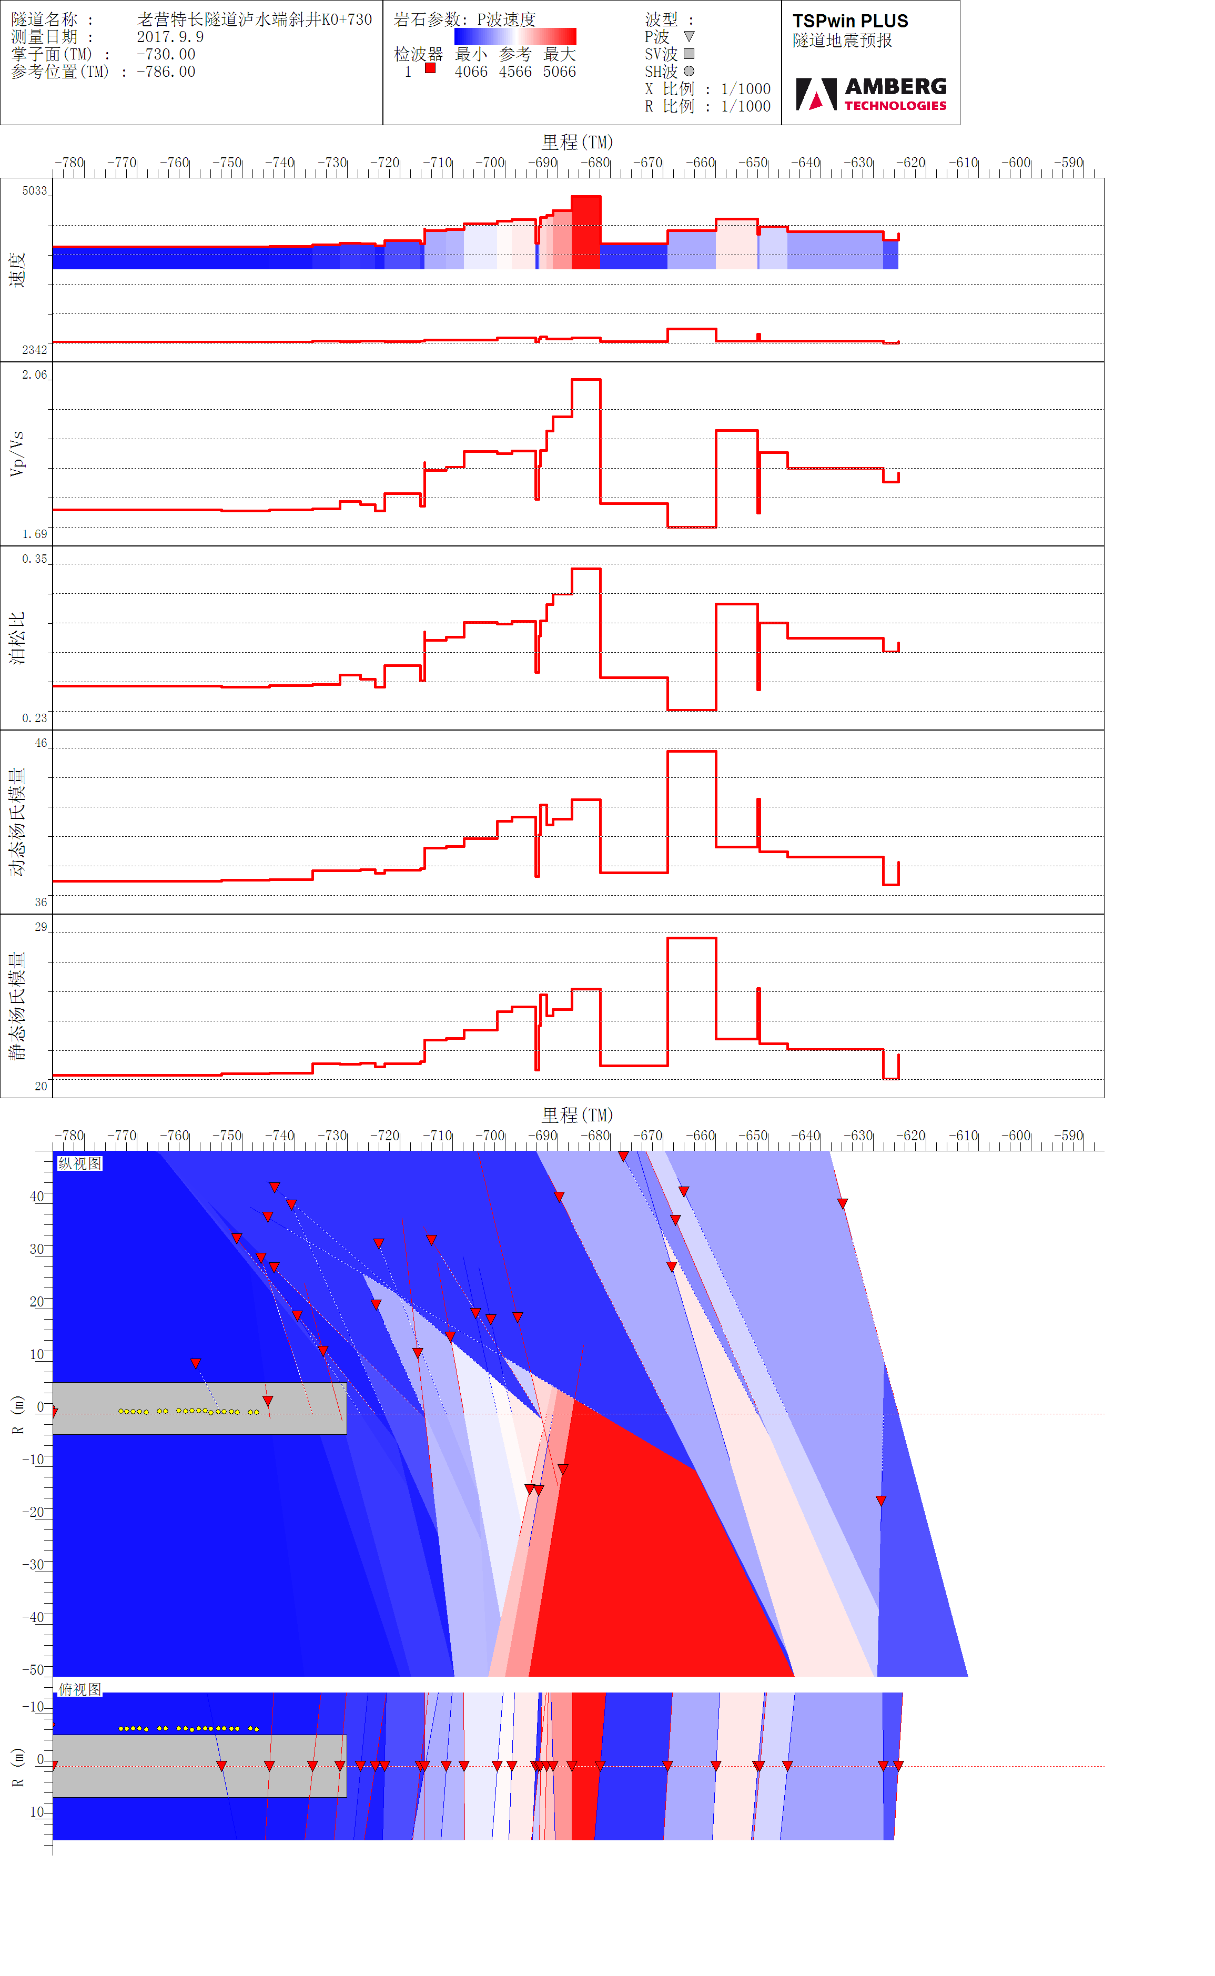
图5 TSP法反射层位及物理力学参数成果图
2、围岩参数
通过数据分析得出围岩的物理力学如表2所示。
表2 围岩参数统计表
检波器 | 序号 | 波型 | 里 程 | Vp (m/s) | Vp/Vs | 泊松比 | 密 度(g/cm³) | 切变模量(GPa) | 拉梅常数(GPa) | 体变模量(GPa) | E_{动} (GPa) | E_{静} (GPa)
检波器 | 序号 | 波型 | (m)
1 | 1 | P | -786 | 4,102 | 1.73 | 0.25 | 2.52 | 14 | 14 | 24 | 37 | 20
1 | 2 | P | -754 | 4,103 | 1.73 | 0.25 | 2.52 | 14 | 14 | 24 | 37 | 20
1 | 3 | P | -725 | 4,123 | 1.73 | 0.25 | 2.52 | 14 | 14 | 24 | 38 | 21
1 | 4 | P | -737 | 4,144 | 1.74 | 0.25 | 2.52 | 14 | 15 | 24 | 38 | 21
1 | 5 | P | -682 | 4,163 | 1.75 | 0.26 | 2.52 | 14 | 15 | 25 | 38 | 21
1 | 6 | P | -745 | 4,110 | 1.73 | 0.25 | 2.52 | 14 | 14 | 24 | 37 | 20
1 | 7 | P | -716 | 4,163 | 1.74 | 0.26 | 2.53 | 14 | 15 | 25 | 38 | 21
1 | 8 | P | -694 | 4,171 | 1.76 | 0.26 | 2.52 | 14 | 16 | 25 | 37 | 21
1 | 9 | P | -723 | 4,218 | 1.78 | 0.27 | 2.53 | 14 | 16 | 26 | 38 | 21
1 | 10 | P | -728 | 4,166 | 1.75 | 0.26 | 2.52 | 14 | 15 | 25 | 38 | 21
1 | 11 | P | -731 | 4,177 | 1.76 | 0.26 | 2.52 | 14 | 15 | 25 | 38 | 21
1 | 12 | P | -715 | 4,403 | 1.83 | 0.29 | 2.55 | 15 | 20 | 30 | 39 | 22
1 | 13 | P | -711 | 4,424 | 1.84 | 0.29 | 2.55 | 15 | 20 | 30 | 39 | 23
1 | 14 | P | -715 | 4,433 | 1.85 | 0.29 | 2.55 | 15 | 21 | 31 | 39 | 22
1 | 15 | P | -694 | 4,468 | 1.84 | 0.29 | 2.56 | 15 | 21 | 31 | 40 | 23
1 | 16 | P | -708 | 4,530 | 1.88 | 0.3 | 2.56 | 15 | 23 | 33 | 40 | 23
1 | 17 | P | -702 | 4,578 | 1.88 | 0.3 | 2.57 | 15 | 23 | 33 | 41 | 24
1 | 18 | P | -699 | 4,604 | 1.88 | 0.3 | 2.57 | 15 | 24 | 34 | 41 | 24
1 | 19 | P | -693 | 4,644 | 1.88 | 0.3 | 2.58 | 16 | 24 | 35 | 42 | 25
1 | 20 | P | -692 | 4,680 | 1.93 | 0.32 | 2.57 | 15 | 26 | 36 | 41 | 24
1 | 21 | P | -691 | 4,771 | 1.97 | 0.33 | 2.58 | 15 | 28 | 38 | 41 | 24
1 | 22 | P | -669 | 4,403 | 1.69 | 0.23 | 2.59 | 18 | 15 | 27 | 46 | 29
1 | 23 | P | -687 | 5,033 | 2.06 | 0.35 | 2.6 | 15 | 35 | 45 | 43 | 26
1 | 24 | P | -652 | 4,340 | 1.73 | 0.25 | 2.57 | 16 | 16 | 27 | 43 | 26
1 | 25 | P | -660 | 4,610 | 1.93 | 0.32 | 2.56 | 15 | 25 | 35 | 39 | 22
1 | 26 | P | -652 | 4,482 | 1.88 | 0.3 | 2.55 | 15 | 22 | 32 | 39 | 22
1 | 27 | P | -646 | 4,386 | 1.84 | 0.29 | 2.54 | 14 | 20 | 30 | 39 | 22
1 | 28 | P | -625 | 4,345 | 1.83 | 0.29 | 2.54 | 14 | 19 | 29 | 38 | 22
1 | 29 | P | -628 | 4,228 | 1.8 | 0.28 | 2.52 | 14 | 17 | 27 | 37 | 20

3、设计与预报围岩分级对照
表3为围岩分级对照表，综合TSP法探测和地质调查结果，对隧道里程为K0+730～K0+620段，分段进行解释，并与设计资料相对比。
表3 设计与预报围岩分级对照表
设计里程  范 围 | 岩 性 | 设计围岩级别 | 预报里程  范 围 | 围 岩 主 要 工 程 地 质 条 件 |  |  | 围岩开挖后的稳定状态 | 预报围岩级别
 |  |  |  | 围岩弹性纵波速度  Vp（m／s） | 主 要 工 程 地 质 特 征 | 结构特征和完整状态 | 围岩开挖后的稳定状态 | 预报围岩级别
K0+730～K0+620 | 粉砂岩 | Ⅳ级 | K0+730～K0+680 | 4177～5033 | 围岩为粉砂岩，中等风化，岩质较坚硬；中厚层状结构，局部厚层状结构，节理裂隙较发育，岩体较破碎，局部较完整；地下水不发育，含基岩裂隙水，呈渗水状出水，岩体自稳能力较差。提请本段施工时须及时施作初期支护，尽早成环，以保证隧道围岩和支护结构的整体稳定。 | 岩体中厚层状结构，局部厚层状结构，岩体较破碎，局部较完整。 | 围岩局部易发生掉块。 | Ⅳ级
K0+730～K0+620 | 粉砂岩 | Ⅳ级 | K0+680～K0+620 | 4228～4610 | 围岩为粉砂岩，岩质较坚硬；局部较软岩，中厚层状结构，局部裂隙块状结构～碎裂状结构；节理裂隙较发育，岩体较破碎；局部破碎，含基岩裂隙水，呈渗水状出水，局部点滴状出水，局部软弱岩体发育，岩体自稳能力较差。提请施工时须特别注意K0+680～K0+670段围岩，该段围岩地下水较发育，呈淋雨状，节理裂隙发育，岩体破碎，局部软弱岩体发育，层间结合力差，围岩自稳能力差，提请本段施工时须及时施作初期支护，尽早成环，以保证隧道围岩和支护结构的整体稳定，增设隧道排水能力。 | 岩体呈中厚层状结构，局部裂隙块状结构～碎裂状结构；岩体破碎 | 围岩局部易发生掉块和小坍塌 | Ⅳ级

8 结论及建议
本次预报时掌子面里程为：K0+730，预报里程范围为K0+730～K0+620段(即预报隧道掌子面前方110m)。
（1）K0+730～K0+680段：长约50m，围岩为粉砂岩，中等风化，岩质较坚硬；中厚层状结构，局部厚层状结构，节理裂隙较发育，岩体较破碎，局部较完整；地下水不发育，含基岩裂隙水，呈渗水状出水，岩体自稳能力较差。提请本段施工时须及时施作初期支护，尽早成环，以保证隧道围岩和支护结构的整体稳定。围岩级别判定为Ⅳ级。
（2）K0+680～K0+620段：长约60m，围岩为粉砂岩，岩质较坚硬；局部较软岩，中厚层状结构，局部裂隙块状结构～碎裂状结构；节理裂隙较发育，岩体较破碎；局部破碎，含基岩裂隙水，呈渗水状出水，局部点滴状出水，局部软弱岩体发育，岩体自稳能力较差。提请施工时须特别注意K0+680～K0+670段围岩，该段围岩地下水较发育，呈淋雨状，节理裂隙发育，岩体破碎，局部软弱岩体发育，层间结合力差，围岩自稳能力差，提请本段施工时须及时施作初期支护，尽早成环，以保证隧道围岩和支护结构的整体稳定，增设隧道排水能力。围岩级别判定为Ⅳ级。
施工建议：
（1）采取与隧道围岩级别一致的开挖方式。
（2）物探异常区段K0+680～K0+670段围岩，推断围岩节理裂隙发育，岩体破碎，局部软弱岩体发育，地下水较发育，呈淋雨状，层间结合力差，围岩自稳能力差。异常区段资料收集须重点关注构造痕迹、风化程度及地下水的变化，及时反馈分析。
（3）严格执行设计文件和现行相关标准、规范、规程的相关规定，短进尺、弱爆破、早封闭，确保施工安全。

